Федеральное агентство связи

Иванов.Л.Д.,группа ИП-013

ФГБОУ«СибГУТИ»

Кафедра физики

# Лабораторная работа № 7.1

### **ОПРЕДЕЛЕНИЕ ДЛИНЫ ЭЛЕКТРОМАГНИТНОЙ ВОЛНЫ С ПОМОЩЬЮ БИПРИЗМЫ ФРЕНЕЛЯ**

Выполнил: студент 1 курса

ИВТ, гр. ИП-013 Иванов.Л.Д

Проверил преподаватель:

Лубский.В.В

Измерения сняты:

Отчёт принят:

Защита:

Новосибирск 2020

**1.Цель работы**

1.Ознакомиться с явлением интерференции света. Методом бипризмы Френеля определить длину электромагнитной волны видимого диапазона.

**2. Основные теоретические сведения**

Существует ряд явлений, в которых свет ведёт себя как поток частиц (фотонов). Однако такие явления, как интерференция, дифракция, поляризация и дисперсия света, которые изучаются в данном лабораторном практикуме, могут быть объяснены только на основе волновых представлений. Таким образом, свет обнаруживает корпускулярно-волновой дуализм (двойственность): в одних явлениях проявляется его волновая природа, и он ведёт себя как электромагнитная волна, в других явлениях проявляется корпускулярная природа света, и он ведёт себя как поток фотонов. Плоская монохроматическая (синусоидальная) электромагнитная волна, распространяющаяся в нейтральной непроводящей среде с постоянными значениями электрической и магнитной проницаемости (ε = const, μ = const), описывается функциями (см. рис.1):

$$E_{y}=E_{0}(ωt-kx+φ_{0})$$

${ H}_{z}=H_{0}\cos\left(ωt-kx+φ_{0}\right) (1)$

где: $E_{0}$- амплитуда напряжённости электрического поля в волне;

- амплитуда напряжённости магнитного поля в волне;

$ω$ − циклическая частота;

$λ$– длина волны;

$k-\frac{2π}{λ}$ волновое число;

- время, прошедшее от начала колебаний в источнике;

X - координата, совпадающая с направлением распространения волны, расстояние от источника до данной точки;

- фаза колебаний, зависящая от момента времени и координаты рассматриваемой точки пространства;

- начальная фаза колебаний в точке с координатой х = 0.

Как видно из формул (1), колебания векторов напряженности электрического E ρ и магнитного H ρ полей в электромагнитной волне происходят в одной фазе. Их амплитуды однозначно связаны между собой формулой: $\sqrt{εε_{0 }}E_{0}=\sqrt{μμ_{0 }H_{0}}$. Поэтому принято описывать такую волну лишь с помощью вектора $\vec{E}$, который иногда называется световым вектором.

При прохождении двух или нескольких электромагнитных волн через среду может сложиться ситуация, когда колебания напряжённостей электрического и магнитного полей разных волн в одних точках пространства будут усиливать друг друга, а в других ослаблять. Это явление называется интерференцией. **Интерференция** является результатом наложения двух или нескольких когерентных волн и сопровождается перераспределением их интенсивности в пространстве. В случае электромагнитных волн видимого диапазона вследствие интерференции происходит перераспределение светового потока в интерференционном поле, приводящее к появлению в одних местах максимумов интенсивности излучения, а в других – минимумов.

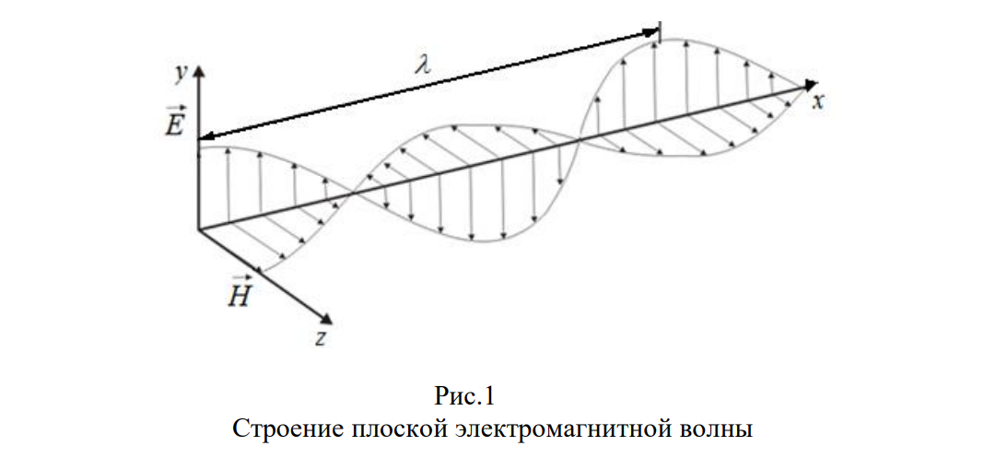

Необходимым условием наблюдения интерференции является когерентность волн, что означает согласованное протекание во времени и пространстве нескольких колебательных или волновых процессов. При этом разность фаз колебаний в данной области пространства во все время наблюдения остается постоянной. Этому условию удовлетворяют монохроматические (синусоидальные) волны одинаковой частоты и одинакового направления колебаний вектора $\vec{E}$ (одинаковой поляризации).

Найдем результат суперпозиции двух монохроматических волн с одинаковой частотой колебаний и одинаковой поляризацией.

Первый луч распространяется в среде с показателем преломления $n_{1}$ от источника $S_{1}$, вторая волна распространяется в среде с показателем преломления $n_{2}$ от источника $S_{2}(рис.2)$. Первый луч проходит из $S_{1}$ до точки M до точки $\left|S_{1}M\right|=x_{1}$, второй луч из $S_{2}$ до точки M расстояние $\left|S_{2}M\right|=x_{2}$.

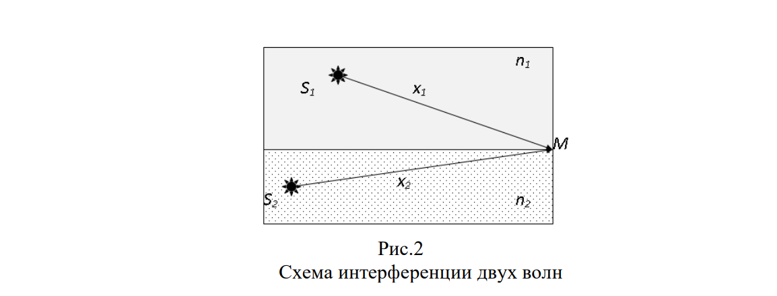

В точке М, согласно принципу суперпозиции, напряжённость суммы двух волн равна геометрической сумме их напряжённостей: $\vec{E}={\vec{E}}_{1}+{\vec{E}}_{2}$.Однако приборы, как и наши глаза, регистрируют не напряжённость E ρ , а усреднённую по времени плотность потока энергии электромагнитной волны, называемой интенсивностью света I в данной точке пространства. Интенсивность пропорциональна квадрату амплитуды колебаний $I=\frac{n}{2}$. $√\frac{ε_{0}}{μ_{0}}{E_{0}}^{2}$, где E0 - амплитуда колебания напряжённости электрического поля E ρ суммарной электромагнитной волны (см. формулу (1)), n – показатель преломления среды.

Найдём I с помощью метода векторных диаграмм (рис. 3). Суть этого метода в следующем. Колебание изображается в виде вектора, длина которого равна амплитуде колебаний. Вектор вращается вокруг начала координат с угловой скоростью $ω$, численно равной циклической частоте колебаний. Проекция конца вектора на координатную ось будет изменяться со временем по закону синуса или косинуса угла поворота $φ$, соответствующего фазе колебаний. В точку М приходят две волны от источников $S_{1}$ и $S_{2}$ (рис.2). Тогда, согласно формуле (1), запишем:

$${\vec{E}}_{1}={\vec{E}}_{10}\cos\left(ω_{1}t-k_{1}x_{1}+φ_{01}\right)={\vec{E}}_{10}cos⁡(ω_{1}t+δ_{1})$$

$${\vec{E}}_{2}={\vec{E}}_{20}\cos\left(ω_{2}t-k_{2}x_{2}+φ_{02}\right)={\vec{E}}_{20}cos⁡(ω_{2}t+δ_{2})$$

где $δ_{1}$ = - $k_{1}x_{1}+φ_{01}$ и $δ_{2}$ = - $k_{2}x_{2}+φ_{02}$

В случае, если частоты колебаний равны между собой $ω_{1}=$ $ω_{2}$ = $ω$, разность фаз $φ_{1}-φ_{2}=$ $k_{2}x_{2}+φ_{02}-k_{1}x_{1}+φ_{01}$ остается постоянной с течением времени. В этом случае все три вектора $\vec{E_{0}}$, ${\vec{E}}_{10}$, ${\vec{E}}_{20}$ вращаются вокруг начала координат как единое целое. Такие волны называются **когерентными**. Существуют понятия **пространственной и временной когерентности**. Временная когерентность связана с разбросом значений модуля волнового вектора $\left|\vec{k}\right|=\frac{ω}{ϑ}=\frac{nω}{ϑ}$,где $ϑ$- фазовая скорость волны, с – скорость света в вакууме, $n=\frac{c}{ϑ}$- абсолютный показатель преломления 7 среды. Пространственная когерентность связана с разбросом направлений вектора $\vec{k}$.

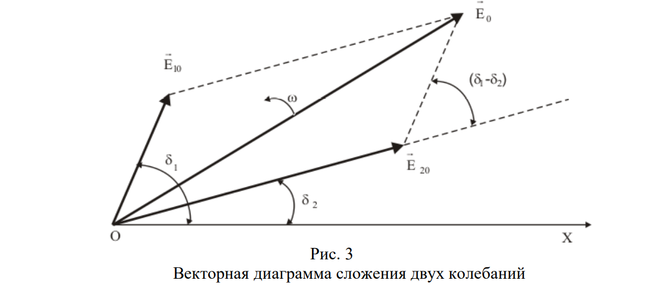

Согласно теореме косинусов (рис. 3):

$${\left|{\vec{E}}_{0}\right|}^{2}={\left|{\vec{E}}_{10}\right|}^{2}+{\left|{\vec{E}}_{20}\right|}^{2}-2\left|{\vec{E}}_{10}\right|×\left|{\vec{E}}_{20}\right|×\cos\left(π-\left(δ_{1}-δ_{2}\right)\right)= \\ {\left|{\vec{E}}_{10}\right|}^{2}+{\left|{\vec{E}}_{20}\right|}^{2}+2\left|{\vec{E}}_{10}\right|×\left|{\vec{E}}_{20}\right|×\cos\left(δ_{1}-δ_{2}\right). (3)$$

Поскольку интенсивность световой волны пропорциональна квадрату амплитуды напряжённости электрического поля волны, то формулу (3) можно переписать в виде:

$I=I_{1}+I_{2}+2\sqrt{I_{1}×I_{2}}$ cos($δ$). (4)

Для когерентных волн интерференционный член в (4) $2\sqrt{I_{1}×I_{2} }cos(δ)$ не равен нулю в среднем по времени. Потребуем, чтобы $φ_{01}=φ_{02}$, тогда:

$$δ=k_{2}x_{2}-k_{1}x_{1}=ω\left(\frac{x_{2}}{ϑ_{2}}=\frac{x_{1}}{ϑ_{1}}\right)=\frac{ω}{c}\left(n_{2}x_{2}-n_{1}x_{1}\right) (5)$$

Назовём величину $∆ = n_{2}x_{2}-n_{1}x_{1}=L_{2}{-L}_{1}$**оптической разностью** **хода** двух лучей, величину $L_{1}=n_{1}x_{1}$- **оптической длиной пути** первого луча из $S_{1}$ до точки М, величину $L_{2}= n_{2}x_{2}$**оптической длиной пути** второго луча из S2 до точки М, (рис. 2). Подставляем в (5), получаем:

$δ=\frac{ω}{c}×∆=\frac{2π}{λ_{0}}×∆ (6)$

где $λ_{0}=c×T$ = $\frac{2πc}{ω}$- длина волны в вакууме. Из (4) видно, что если разность фаз равна четному числу π, то есть, $δ=±2π×m$, где $m=0, 1, 2, …$, то

интерференционный член в (4) будет равен $2\sqrt{I_{1}×I_{2}}$, интенсивность I будет максимальной. Напротив, если разность фаз будет равна нечетному числу $π$ то есть, , $δ=±2π(m+\frac{1}{2})$,где $m=0, 1, 2, …$, , то интерференционный член в (4) будет равен $-2\sqrt{I_{1}×I_{2}}$, интенсивность I будет минимальной. Подставляя последние условия в (6), получаем условия **максимума и минимума интенсивности интерференционной картины:**

$∆=±m×λ_{0}$, ( $m=0, 1, 2, …$) –условие максимума

Поскольку два независимых оптических излучателя (например, лампы накаливания) практически всегда некогерентны, для получения когерентных световых потоков пользуются следующим искусственным приёмом. Световой поток от одного излучателя разделяют на два, которые когерентны. После этого потоки вновь объединяют и наблюдают интерференционную картину. Рассмотрим интерференционную схему на примере бипризмы Френеля, используемой в настоящей работе. Бипризма Френеля (рис. 4), представляет собой две призмы с общим основанием, изготовленные из одного куска стекла и имеющие малый преломляющий угол θ.



Обычно величина преломляющего угла θ не превышает нескольких десятков угловых минут. Свет падает на бипризму от щели «S», расположенной параллельно ребру «ВС» (рис.5). Свет от источника S преломляется в обеих призмах, в результате чего за бипризмой распространяются световые пучки, как бы исходящие из мнимых источников S1 и S2, являющихся когерентными (Рис.6). На экране «Э» происходит наложение когерентных световых пучков, и наблюдается интерференция в области PQ. Можно показать, что в случае, когда преломляющий угол θ призмы очень мал и углы падения лучей на грань призмы не очень велики, все лучи после призмы отклоняются на практически одинаковый угол, равный

$φ=(n-1) ×$ θ

Где n – показатель преломления призмы. Угол χ = 2φ называется апертурой перекрывающихся световых пучков.

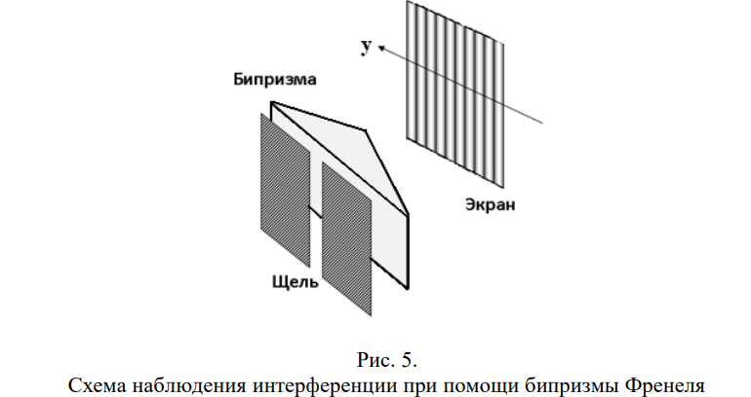

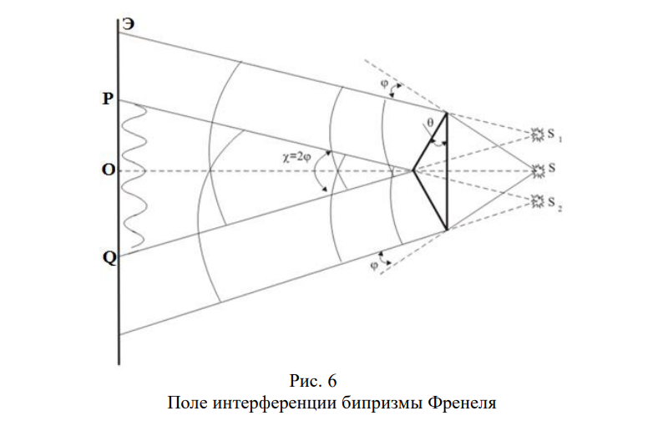

Найдём аналитическое выражение для определения длины волны λ. Пусть экран «Э» расположен нормально к оси симметрии (SО) измерительной установки (рис. 7). Пусть в точке М экрана наблюдается интерференционный максимум от двух плоских когерентных волн, распространяющихся из двух источников S1 и S2 вдоль направлений S1M и S2M. Расстояние между источниками равно l, а расстояние от источников до экрана равно L. Оптическая разность хода Δ между лучами S1M и S2M в точке M в случае, если экран расположен достаточно далеко от источников и l<<L, cогласно рис.7:

$$∆≈n×∆x=n×\left|KS_{2}\right|$$

где n –абсолютный показатель преломления среды, в которой распространяются волны. Введём следующие обозначения (рис.7):

• расстояние между источниками ,

• расстояние от источников до экрана «Э» ,

• геометрическая разность хода лучей ,

• расстояние от центра экрана до точки наблюдения интерференции М (координата точки M) .

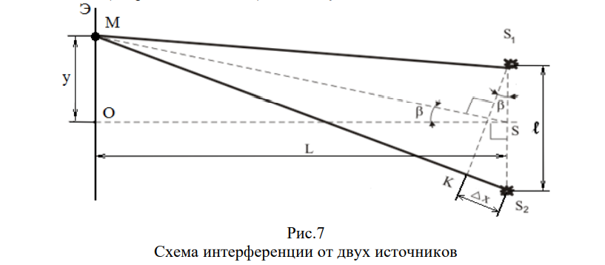

Исключая β из системы (10), получаем расстояние между центром интерференционной картины (точкой О) и максимумом произвольного порядка в точке М:

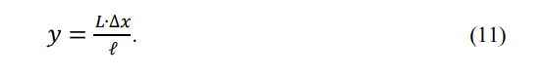

Согласно (11), для максимумов различных порядков m и k имеем:

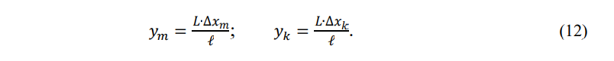

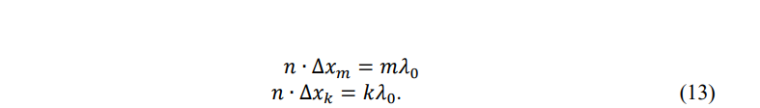

Подставляя (13) в (12), можно определить расстояние от центра экрана до максимума произвольного порядка.

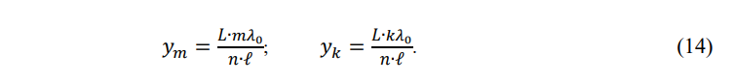

Рассмотрим соседние максимумы, для которых m = k+1. Для этого случая вводится величина Δу, которая называется шириной интерференционной полосы.



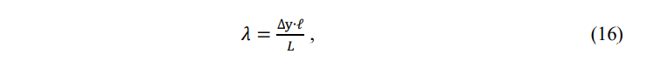

Где  − длина волны в среде, заполняющей пространство между источником и экраном. Если среда – воздух, то n ≈ 1. Таким образом, чтобы достичь цели данной лабораторной работы и определить длину волны применяемого излучения, нужно узнать три величины: ширину интерференционной полосы Δу, расстояние между мнимыми источниками и расстояние от источников до экрана наблюдений L. Поскольку величина Δy даже в оптимальном случае не превышает десятых долей миллиметра, экран не пригоден для наблюдения интерференционной картины и вместо него используется измерительный микроскоп. Величина Δy определяется с помощью измерительной шкалы R, вставленной в окуляр микроскопа (рис. 8). Поскольку максимум и минимум интенсивности не имеют четких границ, то условились шириной светлой интерференционной полосы считать расстояние между серединами соседних темных полос (минимумов), а шириной темной полосы считать расстояние между серединами соседних светлых полос (максимумов). Если на N интерференционных полос в интерференционной картине (рис. 8) приходится N1 делений измерительной шкалы R, а цена одного деления шкалы равна С, то величину Δу рассчитывают по формуле:



В качестве примера на рис.8 на N=3 светлых полос приходится N1 = 20 делений шкалы.

Для определения расстояния между мнимыми источниками S1 и S2 используют линзу и микроскоп (рис. 9).

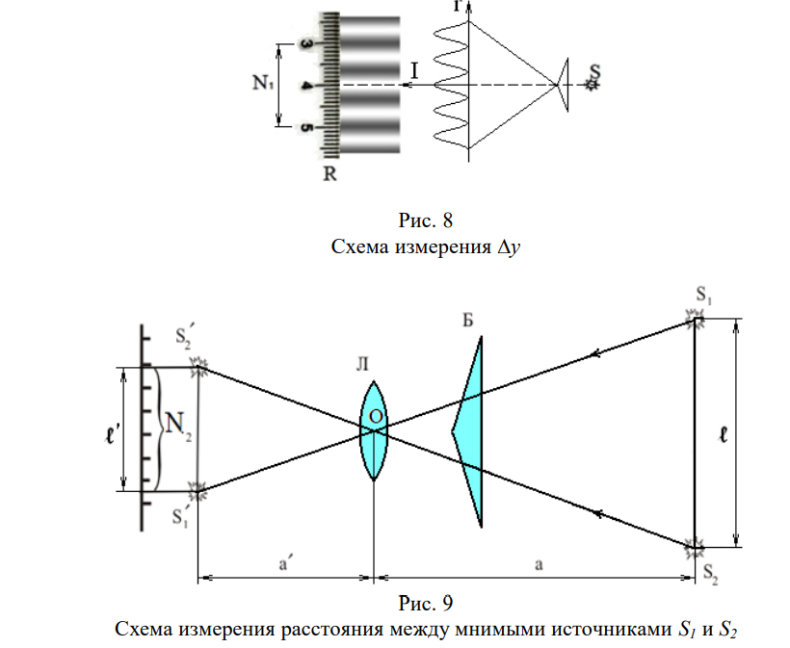

Из подобия треугольников и S’2 OS’1 следует (рис.9), что



где а – расстояние от щели до линзы Л, a' - расстояние от линзы Л до объектива микроскопа, - расстояние между изображениями и мнимых источников S1 и S2. Если величине соответствует N2 делений измерительной шкалы микроскопа, то

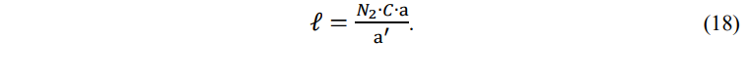

**3.Описание лабораторного устройства**

Установка состоит из источника света «И», щели «S», бипризмы «Б», измерительного микроскопа «М» с экраном «Э», линзы и светофильтра (рис. 10). Линза и светофильтр на схеме (10) не показаны. Все вышеуказанные приборы крепятся на оптической скамье (рис.11).

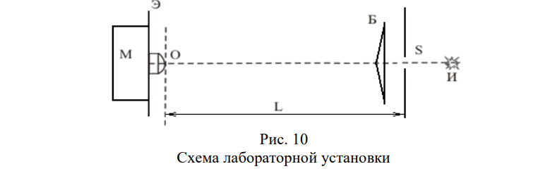

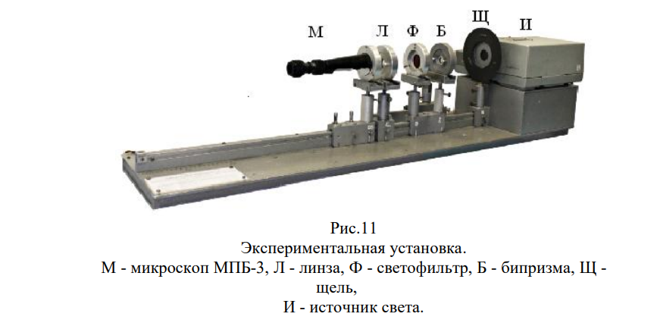

**4.Задание**

|  |  |  |  |  |  |  |  |  |
| --- | --- | --- | --- | --- | --- | --- | --- | --- |
| $$N_{1}$$ | $$N$$ | $∆y$*,m* | $$N_{2}$$ | $$L,m$$ | $$a,m$$ | $$a'm'$$ | $$l m'$$ | $$λ M$$ |
| 41 | 4 | $$20,5×{10}^{-4}$$ | 12 | $$4,1×{10}^{-2}$$ | $$35×{10}^{-2}$$ | $$6×{10}^{-2}$$ | $$1,4×{10}^{-3}$$ | 700 $×{10}^{-9}$ |

$∆y=\frac{N_{1}×C}{N}=\frac{41×0,02}{4}=20,5×{10}^{-4}$ м

$$l=\frac{N_{2}×C×a}{a^{'}}=\frac{12×0,02×35×{10}^{-2}}{6×{10}^{-2}}=1,4×{10}^{-3}м$$

$$λ=\frac{∆y×l}{L}=\frac{20,5×{10}^{-4}×1,4×{10}^{-3}}{4,1×{10}^{-2}}=7{×10}^{-6}м$$

$$\frac{δ∆y}{∆y}=\sqrt{{\left(\frac{δС}{С}\right)}^{2}+{\left(\frac{δN_{1}}{N_{1}}\right)}^{2}}=\sqrt{{\left(0,1\right)}^{2}+{\left(\frac{2}{41}\right)}^{2}}=0,111$$

$\frac{δ∆l}{∆l}=\sqrt{{\left(\frac{δN_{2}}{N_{2}}\right)}^{2}+{\left(\frac{δС}{С}\right)}^{2}+{\left(\frac{δa}{a}\right)}^{2}+{\left(\frac{δa'}{a'}\right)}^{2}}=\sqrt{{\left(0,1\right)}^{2}+{\left(0,1\right)}^{2}+{\left(\frac{0,005}{0,35}\right)}^{2}+{\left(\frac{0,005}{0,06}\right)}^{2}}$*=*0,164

$\frac{δ∆λ}{∆λ}=\sqrt{{\left(\frac{δ∆y}{∆y}\right)}^{2}+{\left(\frac{δ∆L}{∆L}\right)}^{2}+{\left(\frac{δ∆l}{∆l}\right)}^{2}}=\sqrt{{\left(0,111\right)}^{2}+{\left(0,1\right)}^{2}+{\left(\frac{0,005}{0,41}\right)}^{2}+{\left(0,164\right)}^{2}}$ =0.189

$$∆λ=λ×\frac{δλ}{λ}=7{×10}^{-6}×0,189=1,323{×10}^{-6}$$

$$λ=7{×10}^{-6}±132,3{×10}^{-6}м;$$

Вывод: В данной работе опытным путём я вычислил длину волны, которая равна 700 $±$ 132,3 мм, что соответствует длине волны красного цвета. Так же ознакомился с явлением интерференции света и определил длину электромагнитной волны видимого диапазона с помощью бипризмы Френеля.

**5.Задача**

1.2 Свет с длинами волн 520 нм и 680 нм проходит через две щели, расстояния между которыми 0,4 мм. На какое расстояние смещены относительно друг друга интерференционные полосы второго порядка для этих двух волн на экране, расположенном на расстоянии 1,5 м от щелей? [1,2 мм]

Дано: Решение:

$λ_{1}=5,2×{10}^{-7}м$ $∆=k×λ$

$λ_{2}=6,8×{10}^{-7}м$ $∆=L_{2}×L_{1}$

$d=4×{10}^{-4}м$ ${L_{2}}^{2}={\left(x+\frac{d}{2}\right)}^{2}$ ${L_{1}}^{2}={\left(x-\frac{d}{2}\right)}^{2}+L^{2}k=2$ ${L_{2}}^{2}-{L_{1}}^{2}=2×d×xL=1,5м$ ${L_{2}}^{2}-{L_{1}}^{2}=(L_{2}-L_{1})×(L_{2}+L_{1})$*=2 $×∆×L$*

*(1,2,3) $→2×d×x=2×L×k×λ→x\frac{L}{d}×k×λ→$*

$∆x-?$ $x_{1}=\frac{L}{d}×k×λ_{1}$

$x_{2}=\frac{L}{d}×k×λ_{2}$

*(6-5) $→∆x=x_{2}-x_{1}=\frac{L}{d}×k(λ_{2}-λ_{1})$*

$∆x=\frac{L}{d}×k\left(λ_{2}-λ_{1}\right)=\frac{1,5м}{4×{10}^{-4}м}×2\left(6,8×{10}^{-7}м- 5,2×{10}^{-7}м\right)=1,2×{10}^{-3}м$

*Ответ: $1,2мм$*

**Контрольные вопросы.**

1) Вопрос: Что такое корпускулярно-волновой дуализм? Расскажите о строении электромагнитной волны.

Ответ: Корпускулярно-волновой дуализм – в одних явлениях проявляется волной природа света, и он ведет себя как электромагнитная волна, в других явлениях проявляется корпускулярная природа света, и он ведёт себя как поток фотонов.

Электромагнитная волна поперечна, это значит, что направление колебаний векторов напряженности электрического и магнитного полей перпендикулярно направленны распространения волны.

2) Вопрос: Что такое интерференция электромагнитных волн? Приведите примеры из повседневной жизни.

Ответ: В случае электромагнитных волн видимого диапазона, вследствие интерференции происходит перераспределение светового потока в интерференционном поле, приводящее к появлению в других местах максимумов интенсивности изучения, а в других минимумов. Интерференцию можно наблюдать пуская мыльные пузыри.

3) Вопрос: Что регистрируют наши глаза и приборы при попадании в них электромагнитных волн?

Ответ: Человеческий глаз регистрируется электромагнитные волны длиной от 380 до 760 мм.

4) Вопрос: Какие волны называются когерентными? Перечислите условия для создания интерференционной картины. Что такое пространственная и временная когерентность волн?

Ответ: Когерентность волн – согласованное протекание во времени и пространстве не скольких колебательных или волновых процессов с одинаковой частотой колебаний. Необходимой условие для создания картины – это согласованное протекание во времени и пространстве не скольких колебательных или волновых процессов.

Пространственная когерентность – это когерентность колебаний, которые совершаются в один и тот же момент времени в различных точках пространства и связана с разбросом волнового вектора по направлению.

Временная когерентность – когерентность колебаний, которые совершаются в одной и той же точке пространства в разные моменты времени и связана с разбросом волнового вектора по величине.

5) Вопрос: Выведите условия максимума и минимума интенсивности интерференционной картины (7) и (8).

Ответ:

$I=I_{1}+I_{2}+2\sqrt{I_{1}×I_{2}}\cos\left(δ\right)→φ_{01}=φ_{02},$ тогда:

- длина волны в вакууме.

Если разность фаз равна четному числу $π$,то если $δ=±2π×m$,где $m=0,1,2$…-то интенсивность будет максимальной.  
Если разность фаз равна нечетному $π$, $δ=±2π\left(m\frac{1}{2}\right)$, то I будет минимальной, $→ ∆=±m×λ_{0} \left(m=1,2,3\right)-условие максимума ∆=±\left(m\frac{1}{2}\right)×λ_{0} \left(m=1,2,3\right)$–условие минимума.

6)Вопрос: Расскажите об интерференционной схеме с бипризмой Френеля. Что такое апертура перекрывающихся световых пучков?

Ответ: Бипризма Френеля –оптическое устройство для получения когерентных световых пучков. Бипризма представляет собой две одинаковых прямоугольных призмы, очень малым преломляющим углом.  
Апертура перекрывающихся световых пучков – это угол, в области которого образуется интерференционная картина.

7)Вопрос: Выведите расчётную формулу (16) для вычисления λ.

Ответ: Выведите расчётную формулу для вычисления λ

$$y=\frac{L×∆x}{l}; y_{m}=\frac{L×∆x_{m}}{l}→n×∆x_{m}=mλ_{0}$$ ${ y}_{k}=\frac{L×∆x_{k}}{l}→n×∆x_{k}=mλ_{0}$–для максимумов различных порядков.

$$y_{m}=\frac{L×mλ_{0}}{l};y_{k}=\frac{L×kλ_{0}}{l}$$ $y_{m}-y_{k}=\frac{L×λ_{0}(m-k)}{n×l}$,если рассматривать соседние максимумы, ,

то ∆y

8) Вопрос: Почему после введения линзы «Л» (рис. 9) интерференционная картина на экране разрушается?

Ответ: При введении “Л” нарушается когерентность волн, то есть через линзу проходит некогерентные волны, поэтому интерференционная картина разрушается.

9) Вопрос: На основе экспериментальных данных и анализа формул (14) объясните последовательность чередования цветов спектральных линий в спектре, изучаемого в п. 4.3.1.

Ответ: В спектре, изучаемого в п. 4.3.1

Цвет изменяется при изменении длины волны.  
растояние до максимума прямо пропорционально длины волны

($y=\frac{L×{mλ}_{0}}{n×l})$, следовательно ближе к центру будут видны цвета с наименбшей длиной волны.

10) Вопрос: Объясните, почему после введения красного фильтра число видимых интерференционных полос увеличивается?

Ответ: Число доступных наблюдению интерференционных максимумов возрастает с уменьшением интервала длины волн, в представленном световом потоке.